Harmonogram spotkania podsumowującego projekt
"Polsko - Czeska wędrówka po okolicy" -
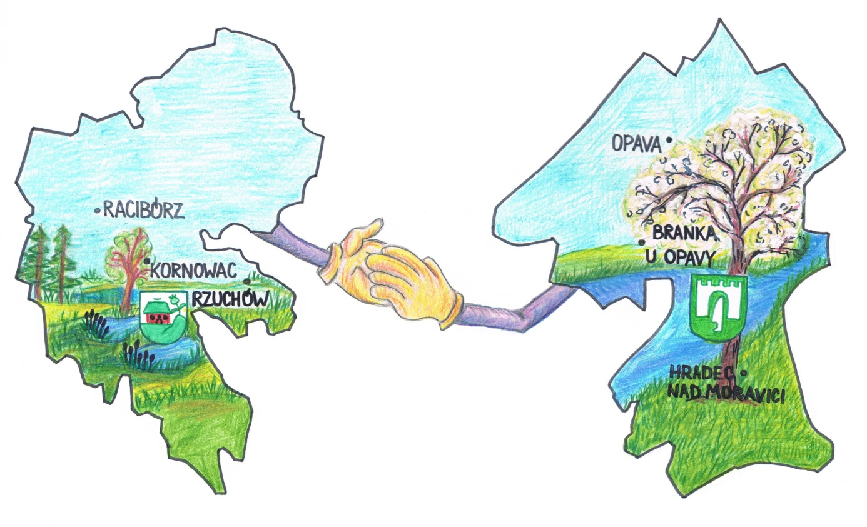
Branka u Opavy, 11. 06. 2015 r.

10:45 - Wyjazd ze szkoły w Rzuchowie.
11:45 - Przyjazd do Branki u Opavy .
12:00 - Występy artystyczne uczniów.
13:00 - Pokaz spotu - element podsumowujący projekt, współpracę Polsko - Czeską.
13:15 – Obiad.
14:15 - Wyjazd do Rzuchowa.
15:15 - Przyjazd grupy do Szkoły w Rzuchowie.

